
2月 問題の中でも神様の
23(月) みこころを発見しましょう
みことば あなたがたが、真にすぐれたものを見分けることができるように
ピリピ1:9～10 なりますように。またあなたがたが、キリストの日には純真で
非難されるところがなく、(10)

「もう、つかれたぁ。このまま、ねよう。かばんの準備は、あしたにすればいいや。」テツオくんは、読んでいた本を頭の上にポンと投げ出してねてしまいました。「お母さん。ぼくの色鉛筆どこ？」次の日の朝、テツオくんは、かばんをもって大さわぎをしました。問題の原因を調べて解決しないなら、たぶん、テツオくんは、毎朝、このようにドタバタするしかないでしょう。

１．問題をよく調べてみましょう
世の中を生きていきながら体験する問題の中には、テツオくんのように自分のあやまりから起きることが多いのです。しかし、私のあやまりとはまったく関係なく、他の人のあやまりのために問題が起きることもあります。そして、自分や他の人のあやまりとは関係なく、解決できない問題もあります。

２．問題の中で神様のみこころを見つけましょう
テツオくんのように、後回しにする習慣で問題が生じたとすれば、神様のみこころは、あやまった習慣をなおしなさいということでしょう。うそをつくこと、ぬすむこと、なまけること、集中できないこと、ひどいいたずらをすること、他の人をこまらせることなど、自分のあやまりをなおせるように、福音を受けた子どもたちに神様が機会をあたえてくださいました。

３．問題の中で真にすぐれたものを見つけましょう
他の人のために問題がきたと、その人をきらいになって、悪口を言ったり、なぐったりしないでください。問題の中で真にすぐれたものを見つけて、ダビデとパウロのように、神様の時刻表を待ちましょう。ダビデは何のあやまりもないのに、自分を殺そうとするサウル王をさけて、逃げ回らなければなりませんでした。しかし、ダビデは一度も、うらみませんでした。パウロもまた、多くの迫害の中でも、福音が伝えられるのを見つめて、むしろ大いに喜びました。
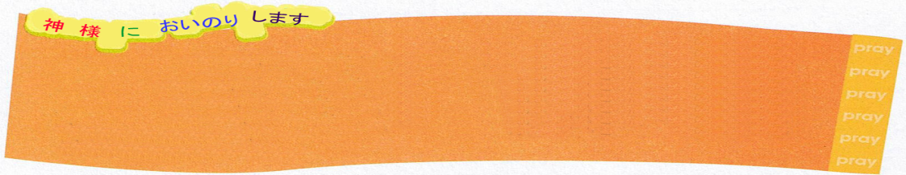

私のあやまりのために起きた問題を見つけるたびに、私のよくないところをなおすことができるように力をあたえてください。他の人の失敗で起きた問題の中でも、真にすぐれた神様のみこころを見つけるように祝福してください。イエス･キリストのお名前によってお祈りします。アーメン

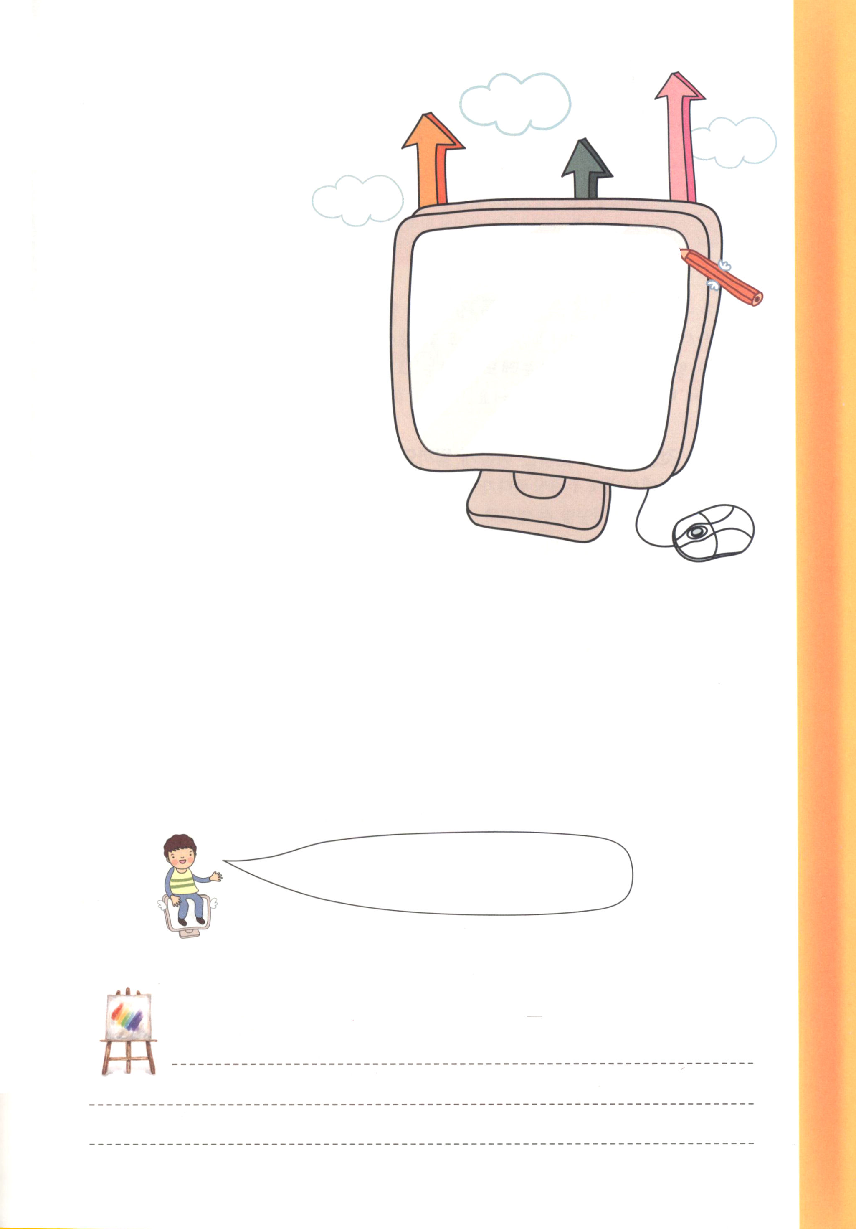

なやんでいます！

パウロもたくさん、なやみました。
しかし、パウロは、そのなやみの
中で神様のみこころを発見しました。
このごろなやんでいる問題をすべて書いてみましょう
(1)問題を見る目-真にすぐれたものを
見分けよう!(ピリピ1:9～10)
例>ヨセフは、自分を奴隷で売った
兄たちをうらんで、包丁をみがいて
いたのではなく、神様が計画があって
兄たちを通して自分を奴隷で売るように
させられたと思った。

(2)人を見る目-イエス様も人のために
苦しみにあわれたのに、このくらいなら!
(ピリピ2:6～11)
例>パウロがむちで打たれたり、牢屋に閉じ込め
られたと、おもしろがって福音を伝える信徒がいたが、パウロは福音だけ
伝えられるなら、すべて益だと思った。

(3)世の中を見る目-キリスト・イエスを知る知識が最高!(ピリピ3:1～20)
例>当時の最高の学問と学閥を持ったパウロは、そのすべてをちりあくたのように感じた。

(4)環境を見る目-私を強くしてくださる方にあってどんなことでもできる!(ピリピ4:10～13)
例>牢屋に閉じ込められていたパウロは、主にあってとてもにうれしくて、まったくたりないことがなくて、かえって豊かだと言い、すべての栄光を神様にささげるという手紙をピリピ教会の信徒に送った。

なやんでいた問題は、今、
どのように見えますか?

私の歴史記録
定刻祈りの点検：昼12時 □－教会のために祈りましょう
夜９時 □－RUTCのために祈りましょう

2月 神様がくださったことを
24(火) 味わいましょう

みことば ところで、私たちは、この世の霊を受けたのではなく、神の御霊を
Ｉコリント2:1～12 受けました。それは、恵みによって神から私たちに賜わったものを、
私たちが知るためです。(12)

「うぅ・・さむい」きちんとした服を着ている男の人が、つめたい風がビューピュー吹く道ばたに立ってふるえていました。「もしか、今日の夜、こごえ死ぬのじゃないか」さいふの中には使うことができるお金がいっぱいあるのに、男の人はそれを使うことを考えることができません。ただ、バカみたいにぶるぶるふるえているだけです。

１．もらったことを味わえないとどうなるでしょう
もし、出張先で、夜中に寒さにふるえて病気になっている社員がいるならば、仕事をちゃんとすることができないでしょう。仕事に成功することができるように、社長が必要なことをあげているのに、それを使わなかったとすれば、どうしても、苦しんで生きていくようになります。同じように、神様が私にくださったものを味わえなければ、この世で真の成功はできません。

２．真の成功はなんでしょうか
真の成功は、福音を通して私が神様の子どもだという事実を知って祈るレムナントになることです。なによりも、私を通じて福音が伝えられる時、私の人生全体が神様がもっとも必要とされることに用いられます。このような真の成功を得るためには、神様の恵みを味わわなければなりません。

３．神様がくださった恵みを味わいましょう
神様は、すべての罪を解決するためにイエス様を十字架につけられました。これこそが、神様の大きい恵みです。その恵みでサタンの手から救い出され、神様に会う恵みを受けるようになりました。それで、神様の子どもになったレムナントは、豊かな恵みを味わうだけで、真の成功の位置に立てるのです。

私にあたえてくださった恵みを毎日思い出して、感謝して、神様をほめたたえます。神様の恵みを味わうように、新しい力をあたえてくださり、真の成功を味わうことができるように助けてください。イエス･キリストのお名前によってお祈りします。アーメン

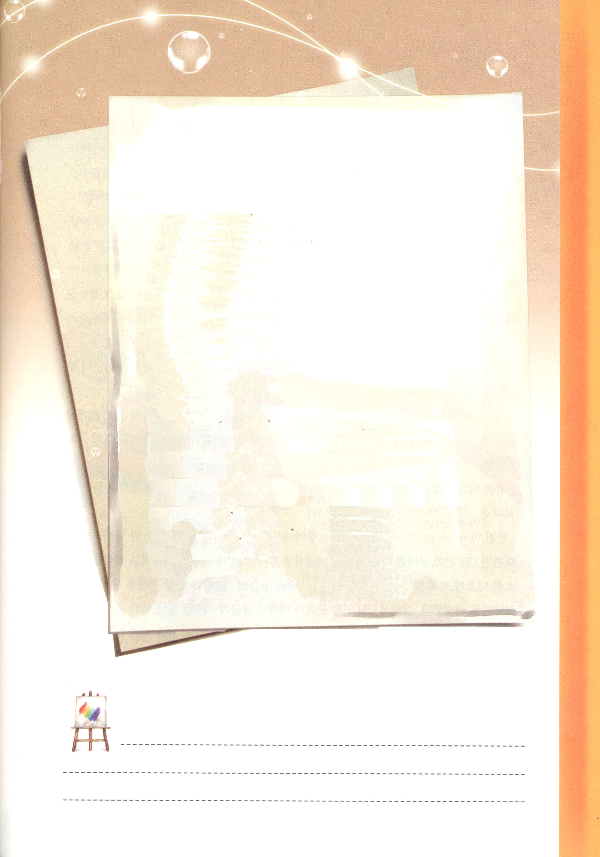

イエス様は魔術師
十字架につけられて
イエス様は
魔術師
サタンの頭を踏みくだき
魔法の杖ではないけれど、
みことばでこの世に勝利されました

イエス様は魔術師
目には見えないけれど
私が祈れば一番よいことを
答えであたえてくださいます

イエス様は魔術師
私の妹が玉を飲み込んでしまったけれど
のどにつまることもなく
さぁっと出てくるようにされました

イエス様は魔術師
私のなやみをごぞんじで
私の性格もごぞんじで
私の未来まで責任を持ってあげると
言ってくださるのです

文＿ユン・ダチン トンサン小学校4年、インマヌエルプク教会

私の歴史記録
定刻祈りの点検：昼12時 □－教会のために祈りましょう
夜９時 □－RUTCのために祈りましょう


月
おなはし黙想
（日）
国際連合にも働かれた神様
―神様はできないことがありません－

使徒2:41～47 そして、彼らは使徒たちの教えを堅く守り、交わりをし、パンを裂き、
祈りをしていた。(42)

「ドド～ン！ドドド～ン！」
北朝鮮軍がタンクを前面に出して、ぞくぞくと南側におりてきた。もう大部分の
土地は、北朝鮮に奪われて、洛東江（ナクトンガン）の下側だけ残った。その時、
韓国全土の多くの牧師と長老も釜山(プサン)に逃げてきて一ヶ所に集まった。
「みなさん、今、私たちの国が大きい危機をむかえました。何日もしないうちに、
北朝鮮の共産軍が釜山(プサン)までおりてくるでしょう。今、私たちがどのように
しなければならないのでしょうか」
「生きておられる神様にお祈りしましょう。まず、福音にふさわしく生きることが
できない私たちの罪を悔い改めましょう。そして、世の中に福音を伝えられるように、
韓国を守ってくださいと神様に心からお祈りましょう。」
外はすでに、夜でまっ暗になっていたが、その場に集まった人々は、いっしょに
ひざまずいて涙を流しながらすべての思いを注いで神様に祈った。
一方、アメリカではUN（国際連合)安全保障理事会が開かれていた。常任理事国の
中で、一つの国でも反対すれば、UN連合の軍隊を他の国に送ることはできない。
ところで、しばらく待っても北朝鮮を助けたソ連代表が来なかった。規則のとおり、
残りの国の代表がUN連合軍隊を韓国に送ることを決めた。それでUN連合軍隊が
マッカーサー将軍の指揮を受けて北朝鮮共産軍をはねのけて、奪われた土地を
取りもどすことができた。
ところで、なぜソ連代表は来なかったのだろうか。ソ連代表の車が故障して、
会議に参加することができなかったのだ。ソ連代表の車が故障したその時間に、
地球の反対側にある釜山（プサン）で、夜の暗さもつらぬく心からの祈りの声が
響いていたのだった。
1997年、安全保障理事会で鉄で作った投票箱が古くなって新しいものに変えようと
したところ、内部にはこういう句が彫られていた。

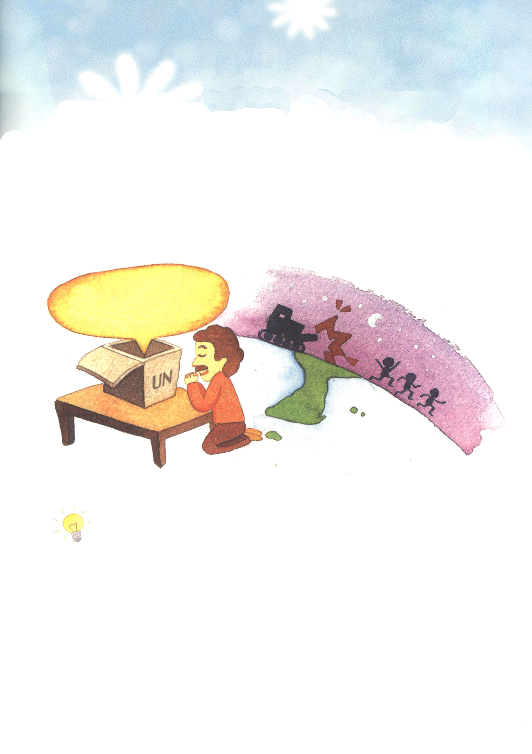

「この安全保障理事会でなされるすべての決定が、創造主なる神様のみこころに
ふさわしいものに決定され、人類の歴史が正しくなされることを祈ります。
-ポール・アントニオ」
この短い記事を書いた雑誌の記者は、このように話した。
「どれくらい祝福で幸いだろうか。人類の歴史のもっとも重要な国際的紛争を解決
する安全保障理事会の投票箱に、自らの祈りとともに作ったポール・アントニオの
祈りは、おそらく地球上に平和をもたらす神様のおどろくべきみこころの助けと
なったことはまちがいない。神様は国連にも働かれた。」

創造主なる神様のみこころに
ふさわしいようにしてください。

今も全能である神様は働いておられます

１．私がするすべてのことを私の主人である神様にお話ししましょう
２．昼12時には、教会のための心をこめてお祈りしましょう
３．夜9時にはRUTCと全世界のレムナントたちのために一致協力して
お祈りしましょう

定刻祈りの点検：昼12時 □－教会のために祈りましょう
夜９時 □－RUTCのために祈りましょう

2月 神様と通じる
26(木) レムナントのフォーラム

みことば そして、彼らは使徒たちの教えを堅く守り、交わりをし、パンを裂き、
使徒2:42 祈りをしていた。

フォーラム(Forum)とは、話を分かち合うということです。特に重要なことにたいして、考えを分かち合うフォーラムを通じて、人々は多くの益を受けることができます。福音にあって私の心や私の考え、私が体験したことを分かち合って、信仰の選択をするイエス･キリストの弟子として育っていくのです。

１．個人フォーラム－福音の中にいればすべての問題が解決されます
神様の前で、自分自身と真実に対話したことはありますか。「わがたましいよ」ということばではじまる詩篇のみことばを見れば、ダビデは重要な信仰告白をしながら、福音にあって自分を立てていきました。福音にあって一生の間、レムナント答えを一つずつ受ければ、すべての問題が完全に解決されます。

２．聖日フォーラム－みことばを通してなっていく祝福を味わいましょう
聖日は、すべての問題を解決されて復活されたイエス・キリストの契約をおぼえながら、神様の子どもたちが教会堂にいっしょに集まって、礼拝をささげて愛を分かち合う日です。それなら、礼拝を通して神様が私にあたえられた今日のみことばをにぎって、いっしょに祈りに専念すべきです。

３．伝道フォーラム－福音を伝えるうつわから準備しましょう
私が受けた神様の愛を他の人に分かち合うことは、とても幸せなことです。そのためには、何よりも私が先に福音のうつわをよく準備しなければなりません。なぜなら、私が心の中心に大きくて驚くべき神様の愛を真にさとって味わうほど、周辺にいる多くの人たちが、神様の愛を発見することができるからです。

完全福音の中で生きることができるように神様と通じる恵みをあたえてください。聖日ごとにメッセージをにぎって、信徒たちを愛を分かち合えるように祝福してください。そして、神様の愛を他の友だちに伝えることができるように答えてください。イエス･キリストのお名前によってお祈りします。アーメン

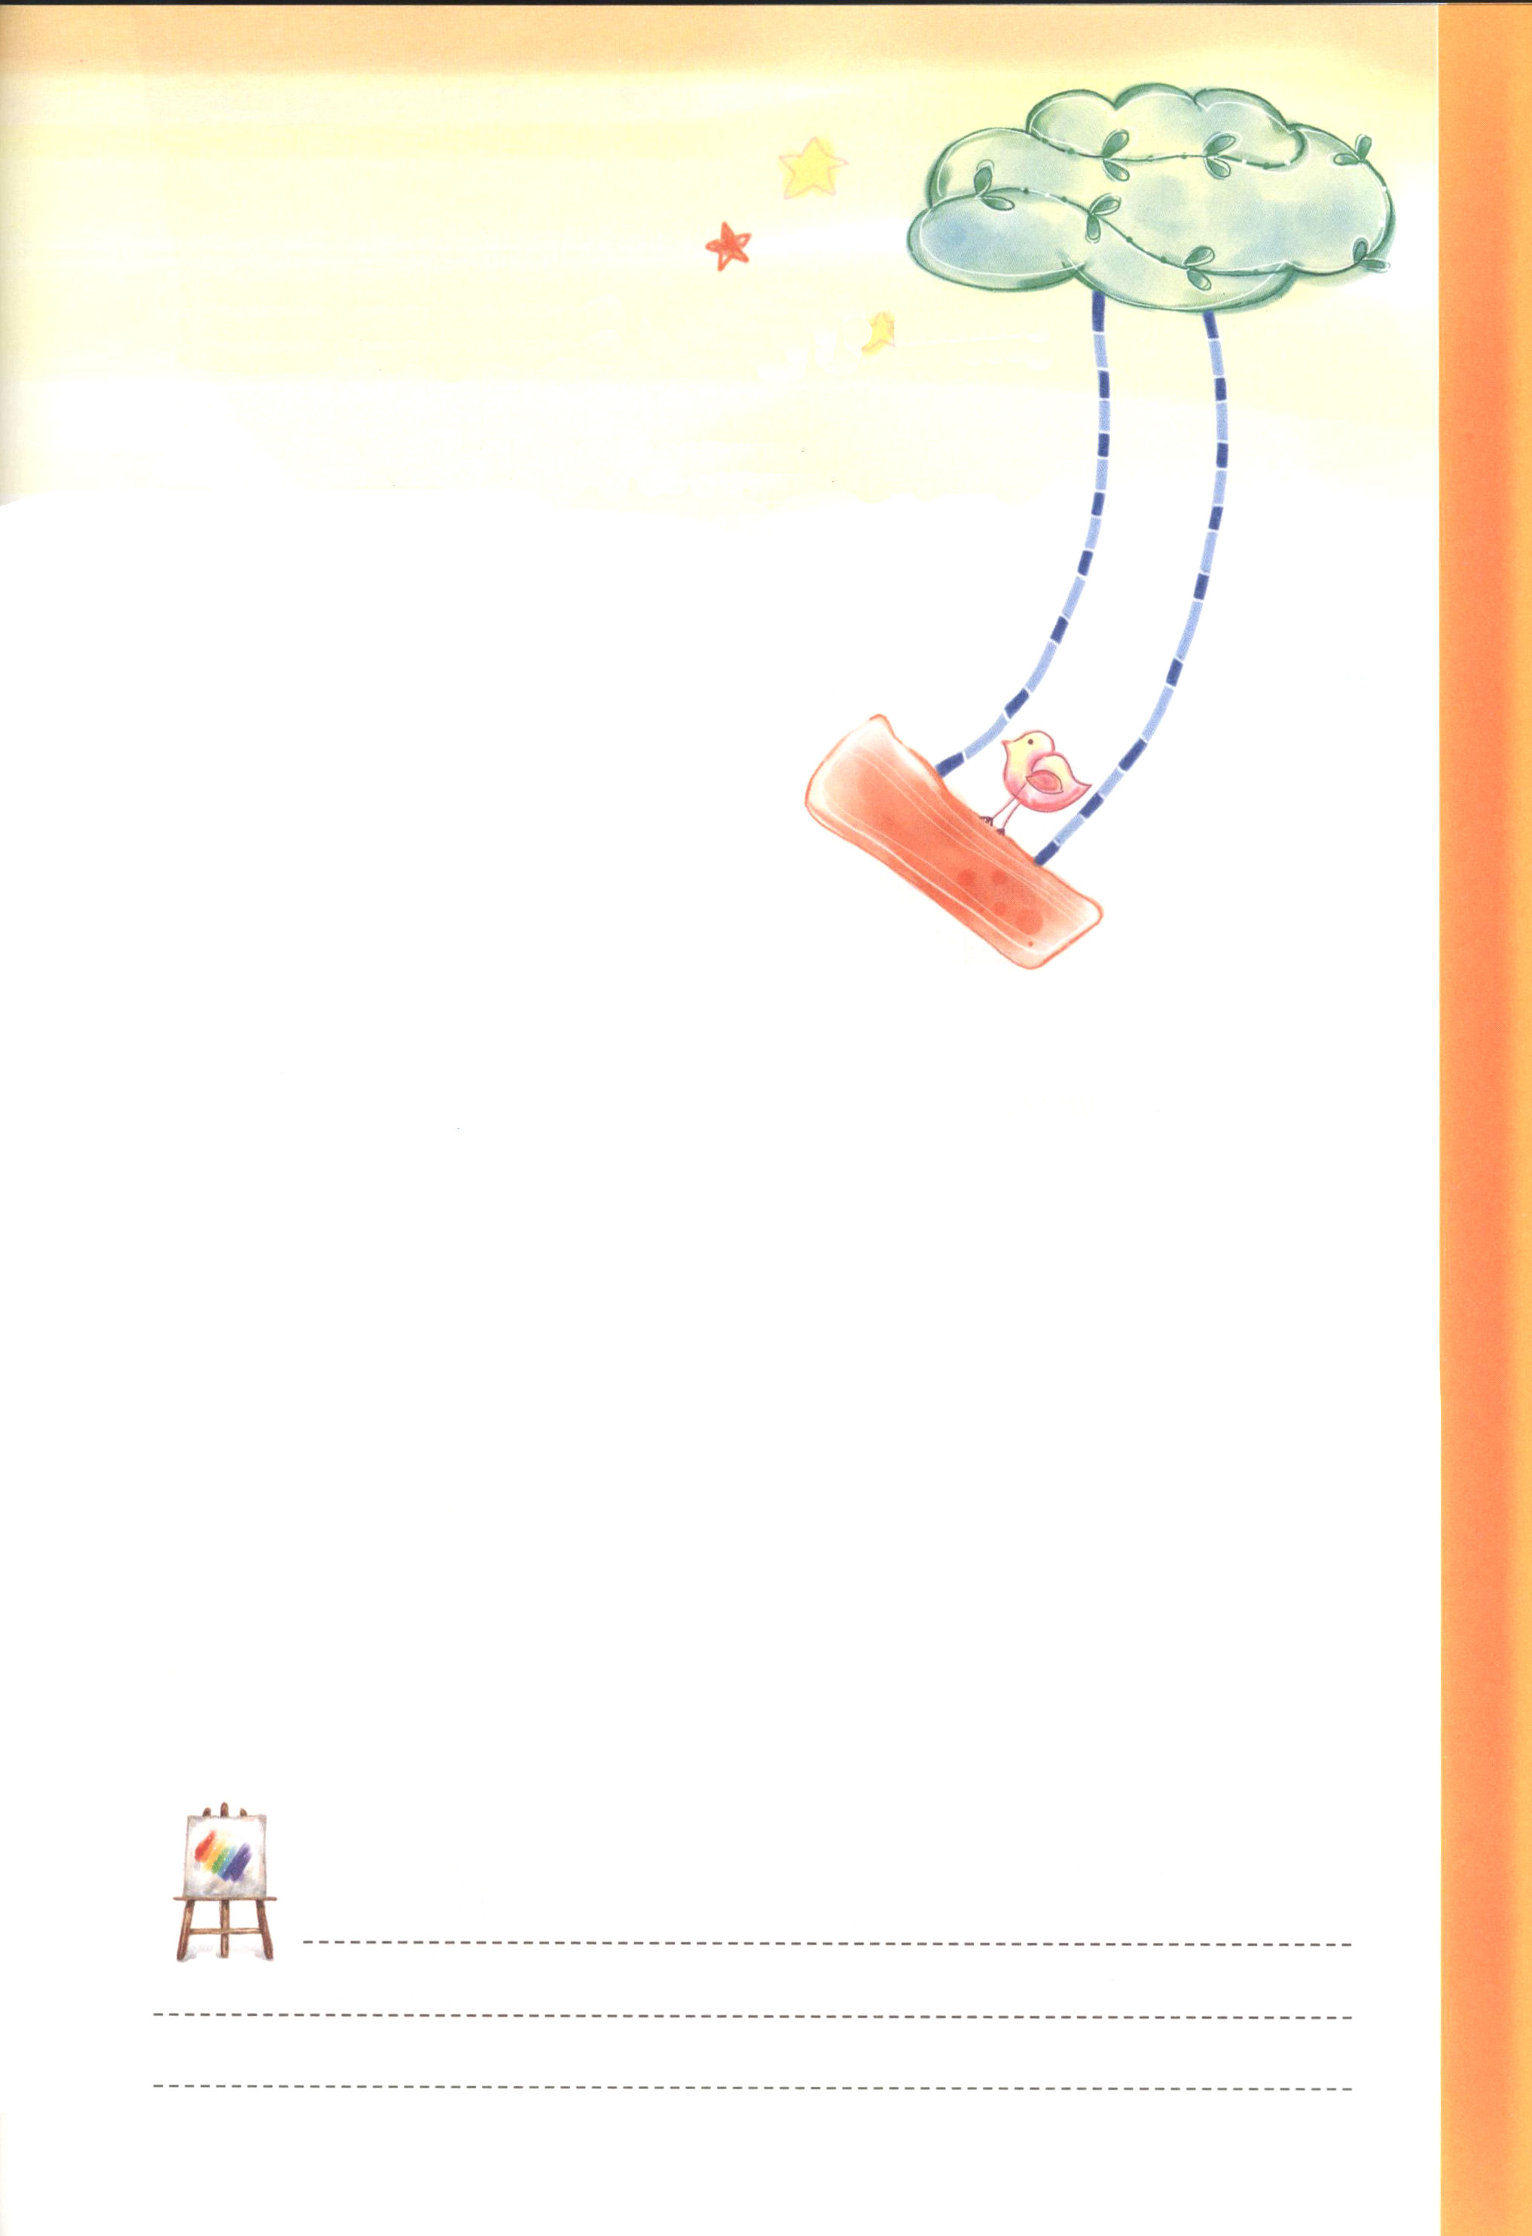

愛の部レムナントとも
フォーラムを分かち合いましょう

自閉症の障害を持っている愛の部のレムナントたちは、
状況にあったふさわしい行動やフォーラムをすることは、
うまくできません。
「テツオくん。ごはんは食べたの」と、たずねたら
「うん」か「まだ」という答えをしなければならないのに、
愛の部のレムナントは、「テツオくん、ごはんは食べたの」
という答えをします。「祈りましょう」と言ったら
「祈りましょう」と答えるのです。
このような自閉症の特徴を、「反復語＝オウム語」と
言います。
＜お母さんに角が生えた＞というドラマの中で、
ウンアが「ミセス・ムン」と呼べば、オウムが
「ミセス・ムン! ミセス・ムン!」と
まねをして話すのと同じ姿なので、このように呼びます。
質問することばをくりかえしてまねをして言われたら、ちょっとイラっとするでしょう。
話を分かち合いたくても、対話ができないのではないかと思うでしょう。何度も
愛の部のレムナントがことばをまねるから、おかしな単語をまねるようにさせる
友だちもいます。自閉症の障害を持ったレムナントは、表現をしないから何も
考えていないように見えるのでしょうか。ちがいます。神様のかたちを持った人
だから、友だちがばかにする時ごとに、内心、とても心を痛めているのです。
レムナントのみなさん、自閉症の障害を持った愛の部のレムナントの特徴を理解して、
愛の部のレムナントがキリストを告白することができるように助けてください。
そして、祈りでいっしょに働いてください。
文＿ヤン・スンソック牧師・イムマヌエル教会 愛の部

私の歴史記録
定刻祈りの点検：昼12時 □－教会のために祈りましょう
夜９時 □－RUTCのために祈りましょう

2月 類は友を呼ぶ
27(金)
みことば 幸いなことよ。悪者のはかりごとに歩まず、罪人の道に立たず、
詩篇1:1～6 あざける者の座に着かなかった、その人。まことに、その人は主の
おしえを喜びとし、昼も夜もそのおしえを口ずさむ。(1～2)

「その人を知りたいと思ったら、その人の友だちを見なさい」という言葉があります。人は同じように、にた者どうしが友だちになります。ですから、友だちとよくつきあわなければなりません。いったいどんな友だちが私には幸いな友だちなのでしょうか。つまずきになる友だちはいませんか。

１．だれが悪い友だちでしょうか
はじめから悪い友だちに生まれた人はいません。そして、悪い友だちになろうと決心することもありません。家や学校、あるいは社会生活をしながら、そろえなければならない規律をのがせば、規律をのがした、同じような人に会って友だちになります。それで、悪い友だちとともに悪くて、あざける罪人の道を歩くようになるのです。

２．だれが良い友だちでしょうか
聖書では、幸いな友だちについて、このように言われています。最初に、神様のみことばを喜びます。二番目、昼も夜もそのみことばを黙想します。<子どもの祈りの手帳>でみことばを黙想する中でつきあう友だちは、まちがいなく一生の間、おたがいに大きい喜びをあたえる友だち関係になるでしょう。

３．どんな友だちになってほしいですか
今のレベルにあうように基礎の勉強からじわじわ始めましょう。やさしい問題集から一つずつ勉強してみるなら、ある日、難しい問題もよく解けるようになります。私のビジョンと神様が計画された未来をながめながら、世界福音化の希望を抱きましょう。小さい部分から少しずつ補充していけば、私だけではなくて他の友だちのたましいも生かす、すてきな友だち(レムナント)になることができます。

知恵と知識の根源である神様をほめたたえます。私に知恵をあたえてくださって、専門化、世界化、福音化することができるように、まことの答えを味わわせてくださることを感謝します。私に出会うすべての友だちが、祝福されるように、すてきな一番良い友だちになることができるように働いてください。イエス･キリストのお前によってお祈りします。アーメン



類は友を呼ぶ

くじらはくじらと、ライオンはライオンと、羊は羊と、
類
は（にている
友 人は
を 自然に
呼 集まる）
ぶ
いっしょにいます。くじらがライオンといっしょに
いようと、陸の上にあがったら、生きることはできず、
ライオンが羊がかわいいからと、羊のようにおとなしく
ふるまうことはできないように、人も同じです。
このようなことを「ことわざ」で、類は友を呼ぶと言います。
今日一日、「類は友を呼ぶ」ということを覚えて、私が
どのような種類の友だち親しいのか、一度、考えてみましょう。

漢字を書いて練習しましょう

類は友を呼ぶ

私の歴史記録
定刻祈りの点検：昼12時 □－教会のために祈りましょう
夜９時 □－RUTCのために祈りましょう

2月 幼稚な信仰を捨てて
28(土) 成長した信仰へ
みことば あなたがたは神の神殿であり、神の御霊があなたがたに宿って
Ｉコリント3:10～16 おられることを知らないのですか。(16)

神様は、私の心を神様がおられる、聖なる「家」（神殿）としてくださいました。永遠にともにいてくださると約束してくださいました。聖霊様が私の主人として、私の心の中におられるから、不平不満やねたみ、しっとをすてて、神様にだけ栄光をささげます。

１．幼稚で幼い信仰をすてましょう
ぶたは、真珠のネックレスがどれくらい大事なものであるか知りません。それで、ぶたには真珠のネックレスをつけません。そのように、いのちを生かすみことばをあたえても聞こうとしなければ、答えがないのです。そして、人に認められようとする幼い信仰は、神様が喜ばれません。体はおとなになっていても、福音でない、目に見える答えだけ追いかけて行くのは幼稚で幼い信仰であるだけなのです。

２．福音で成熟した信仰を持ちましょう
私だけよく食べて、良く暮らそうとしていては、絶対に民族と世界を変化させることはできません。モーセ1人のゆえに、奴隷で暮らしていたイスラエルの民は、エジプトから解放されました。お金も背景もなかった初代教会だったのですが、福音、それ一つだけにぎったら、神様が世の中を征服する力をあたえてくださいました。これから不平を捨てて、信仰でさらに深い福音の根をおろす、成長したレムナントになってください。

３．神様がもっとも貴重な祝福を準備しておられます
たえられないような問題に会ったとしても、気をおとさないでください。答えを受ける良い機会だと思って、信仰で挑戦してみてください。聖霊の導きにしたがって、神様をいつも見上げていましょう。こういうレムナントに神様は、もっとも貴重な祝福を準備しておかれました。

神様の子どもだという祝福と確信をあたえてくださって、本当にありがとうございます。聖霊の導きにしたがって、重要な選択と決定をすることができるように働いてください。聖霊に満たされる力を受ける方法を毎日、発見する成長した福音のレムナントとして、呼んでくださったイエス･キリストのお名前によってお祈りします。アーメン


（原稿はクロスワードでしたので、翻訳できませんでした。）

ＲＵＴＣの字を使って、自分で自由に絵を描いてみましょう

私の歴史記録
定刻祈りの点検：昼12時 □－教会のために祈りましょう
夜９時 □－RUTCのために祈りましょう

